1.1 Магнийдің металлургиясы

    - Металдық магнийді алудың жалпы принциптері

Магний периодтық жүйенің 2 тобының элементі, реттік нөмері – 12, атомдық салмағы – 24,3, Т_{б}= 651, Т_{қ} = 1107, элоктродтық потенц - -2,34, тығыздығы – 1,738, алюминге қарағанда жеңіл металл. Күміс ақ түсті, оттегіге тартылысы жоғары, химиялық белсенді, ауада тотығып, күңгірттенеді.
Ылғалдың қатысуымен коррозияға түседі, флюс қабатынсыз балқытқанда ұнтақ түріндегі немесе таспа түріндегі магний ауада жеңіл жанады, көз тартпайтын жалын береді. Суық сумен әрекеттеспейді, ыстық сумен Mg(OH)₂ түзіп тұнбаға түседіде сутегі бөлінеді.
Магний күйдіргіш сілті ерітіндіде, фторлы тұздарда, балқытқыш қышқылда тұрақты. Керосин, бензин майларда тұрақты. Оны сұйылтылған минералдық қышқылдарда қарқынды ериді.
Металлургияда тотықсыздандырғыш ретінде қолданады. Бірқатар металдармен қорытпа түзеді.
Тығыздығы төмен, магниттік емес, үйкелістерде ұшқын бермейді.

Қолдану облысы: қорытпалар жасау,автомобиль,самолет,вертолеть детальдарын жасауда қолданылады.Металлургияда тотықсыздандырғыш ретінде қолданады.Қара металлургияда, жер асты құбырлардын коррозиясынан қорғауға,пирротехникада,әскери мақсатта снарядтар мен бомба жасауда қолданылады.
Кендер мен минералдары
Жер қабатында магнидің мөлшері 2,35%. Магний қорының үлкен мөлшері мұхит пен теңіз суларында MgCl₂, MgBr₂ және MgSO₄ тұздары түрінде болады. Болжамдық есептеулер бойынша гидросферада 1,85·10¹⁵ т магний бар. Бірақ теңіз суларында оның концентрациясы аз болғандықтан оны алу қымбатқа түседі, сондықтан оны басқа минералдарға кедей елдерде қолданылады (АҚШ, Англия, Норвегия). Басқа елдерде магниді алу үшін пайдалы қазбалар қолданылады.
Пайдалы қазбаларда магнийкелесі негізгі минералдар түрінде болады: магнезит (28,8% Mg), доломит (13,2% Mg), карналлит (8,8% Mg) және бишофит (12,0% Mg).
Магнезит MgCO₃ кремний, темір, алюминий, кальций және марганецтің қосылыстарымен ластанған магнидің табиғи карбонаты.
Доломит MgCO₃·CaCO₃ магний мен кальцидің қос карбонаты. Негізгі қоспалары кремнидің, темірдің және алюминидің қосылыстары.
КарналитMgCl₂·KCl·6H₂O магний мен калидің қос хлориды. Карналиттің гигроскопиялығы өте жоғары және онда магний және калимен қатар қоспа ретінде хлорля натр мен бромидтер де болады.
Бишофит – алтысулы магний хлориды MgCl₂·6H₂О. Бишофиттің негізгі массасы теңіз суларында және тұзды көлдердің суларында жинақталған. Бишофитті табиғи карналиттен де алуға болады.
Қазір ТМД елдерінде магнидің 80%-ға жуығын карналиттен, ал 20%-ға жуығын магнезиттен алады.
Магнийді өндірудің технологиялық сұлбалары. Екі әдіспен магнийді өнідіріп алады: электролиттік және термилық. Өндірісте магний өндірудің сұлбалары бастапқы шикізатқа әр түрлі жолдармен:
I) Карналиттік схема – кристалдау екі кезеңмен: 1) вакумдық ристализаторда 100 – 60⁰С суытады. 2) сумен суытылатын тік кристализаторда жүрг. Схема қарпайым, кемшіліктері: процесс қымбат, өте үлкен маериалдық ағым: 1 т магний алу үшін 15 т жасанды карналит немесе 10 т сусыз карналит қажет. 3) Хломен пайдалнылған электролитті іске асыру үшін басқа өнд – пен байланыстыру қажет, яғни сұлба тұйықталмаған.
II) Хлор магнийлі схема – Электролиз материалы ретінде сусыз MgCL₂пайдаланылады. 2 схемасы бар: 1) магнезитті хлорлау 2) теңіз суынан алынған бишофитті сусыздандыру.
Хлорлауды шахталы электрлік пештерде хлор газбен жүрг. Электролизде бөлінген анодтық хлор газдың 75% пайдаланылады, қалғаны жоғалымда. Сұлба хлор бойынша тұйықталған. Артықшылығы: магнезит кеңінен таралған, Кемшілігі: пештің конструкциясы жетілдірілмеген, жұмыс өнімділігі төмен, эл.энергиясының шығымы үлкен.
III) Біріктірілген схема – электролизге екі шикізатты бірге немесе бөле жіберуге болады.
IV) Титан магнийлі схема – магнийдің электролизі титанның магнийтермиялық процесімен біріктірілген.Схема бойынша титан кеуегі, металдық магний, NaOH алынады. Хлордың жоғалымы процеске карналиттің қажетті мөлшерін беру арқылы толықтыруға болады.
11.Карналлитті сусыздандыру технологиясы.

Жасанды карналитті табиғи карналлиттен өндеріді. Ол үшін карналлитті кенді механикалық қоспалар және артық NaCl дан арылу үшін байытады. Ұсақталған табиғи карналитті 110-150⁰С температурада, құрамында 40% MgCl₂ және 2% KCl + NaCl бар, өзекті ерітіндіде ерітеді. Магний және калий хлоридтері негізінен ерітіндіге өтеді, ал натрий хлориды тұнбада қалады.
Хлорлы натрий тұнбасынан бөлінген ерітінді кристалдандыруға жіберіледі, ол екі сатыда жүргізіледі. Бірінші сатыны вакуум-кристалдындарғышта ерітіндіні 100 ден 60⁰С дейін суытып жүргізеді. Нәтижесінде ерітіндіден жасанды карналит бөлінеді. Кристалдандырудың екінші сатысы ағынды сумен суытылатын вертикалды кристалдандырғыштарда жүргізіледі.
Қалқымалау және қойытылғаннан кейін қойыртпақты центрифугаларда сүзеді, ал қоспа ретінде MgBr₂ бар өзекті ерітіндіні алдымен бромды бөліп алу үшін бром бағаналарына жібереді, одан соң қыздырғаннан кейін қайтадан карналиттің жаңа үлесін алу үшін ерітуге жібереді. Осы жолмен алынған жасанды карналит сусыздандыруға жіберіледі.
Сусыздандыру процесін екі сатыда жүргізеді:
- біріншісі қатты түрде 5% ылғалдық қалғанша жүргізіледі;
- екінші саты ауада балқытып жүргізіледі.

Карналитті сусыздандырудың бірінші сатысынАйналмалы құбырлы пештерде жүргізеді. Пешті көмір ұнтағын немесе табиғи газ жағып қыздырады. Пештің көтеріңкі карналит тиейтін жағында температурасы 90⁰С. Пеш газдарына қарсы бағытта төмен жылжыған карналит біртіндеп қыза бастайды. Пештің төменгі жағында, жанған отынның ыстық газдары берілетін жерде, пеш қабырғаларының температурасы 550-600⁰С жетеді. Құбырдың бұл төменгі жағынан 220-230⁰С температурада каналлит түсіріледі.
Процесті температураны біртіндеп көтере жүргізеді.
Сусызданған өнімде 3-5% Н₂О және 2-3% MgО болады.
Пештің ұзындығы 35-40 м., диаметрі 3,5-4,0 м.
Пештің ыстық бөлігі оттөзімді кірпішпен шегенделген, ал суығырақ бөлігі- қышқылға төзімді кірпішпен шегендеген. Бұл, құбырдың болаттан жасалған қаптамасын құрамында хлорлы сутек бар газдардың әсерінен қорғайды.
Сусыздандырудың екінші сатысын үздіксіз жұмыс істейтін электр пештерінде (СКН) балқыту арқылы немесе хлорлауыштарда балқыған карналитті хлорлау арқылы жүргізеді.
СКН пеші үздіксіз жұмыс істейтін агрегат, онда балқыма арқылы, екі болат электродтарды қолданып, электр тоғын өткізу есебінен карналит үздіксіз балқиды. Пеште температура 500⁰С ұсталады, ал балқыманың деңгейін тұрақты ұстап тұру үшін пешке карналит үздіксіз тиеліп отырады. Пеш екі тұндырғышпен (миксер) жабдықтаған, олар кезек-кезек пештен ағызылатын балқыған карналитпен толтырылып отырады. Тұндырғышта температура 750-800⁰С деңгейінде ұсталады, бұл шлам түрінде миксердің түбіне қонататын магний оксидінің жақсы тұнуына жағдай жасайды. Шламның шығымы сусыз хлоридтер массасының 10% құрайды. Миксерден сұйық балқыма электролиздік ванналарға құйылады.
Сусыздандырудың нәтижесінде алынған карналитте 48-52% MgCl₂ және 0,65-0,75% MgO болады.
Карналитті тұндырғанда алынатын шламда MgO 25%-дан кем болмайды. Оны электролизге жарамды тұзды балқымаға айналдыру үшін хлорлауға болады.
Сусыздандырудың екінші сатысы да хлорлауыштарда жүргізіледі

Хлорлауыш балқытқыштан, саңылаулары бар көлденең орналасқан арабөлгіштермен бөлінген екі хлорлау камераларынан және миксерден тұрады.
Хлораторда карналитті сусыздандыру кезінде магний оксидін хлорлауды да жүргізуге мүмкіндік береді. Балқытқышта карналлит балқиды. Бұл кезде онда балқыманың массасынан 1% мөлшерінде майда ұнтақталған көміртекті тотықсыздандырғыш беріледі. Балқытқыш камерада температура 500-525⁰С.
Балқыған карналит балқытқыш камера ернеуі арқылы хлорлауыш камераларына ағызылады, онда температура 700-750⁰С ұсталып, карналит толық сусызданады да, ондағы магний оксиді келесі реакциямен хлорланады:
2H₂O + C + 2Cl₂ = 4HCl + CO₂
2MgO + C + 2Cl₂=2MgCl₂ + CO₂

Газ күйіндегі хлор хлорлауышдың төменгі жағындағы фурмалар арқылы беріледі. Көптеген саңылаулары бар көлденең орналасқан арабөлгіштер арқылы өтетін хлор майда көпіршіктерге бөлініп, оның балқымамен жанасатын бетінің ауданы өседі.
Хлорлауыш камералардан сусызданған балқыған карналит миксерге ағызылады, онда тотықсыздандырғыштың түйіршіктері тұндырылады.
Сусызданған карналитте 0,1-0,2% ылғалдық және 0,2-0,3% дейін MgO болады. Миксерден сусыздандырылған дайын карналит электролиз цехына жіберіледі.

Карналитті қайнау қабатында сусыздандыру

Карналитті сусыздандырудың перспективті әдісі оны қайнау қабатында сусыздандыру болып табылады.
Карналитті қайнау қабатында сусыздандыру да екі сатыда жүргізіледі. 120⁰С температурада жүретін бірінші сатыда карналит алты молекулярляқтан екі молекулярлық су қосылысына дейін сусыздандырылады. Екінші сатыда 160⁰С температурада карналит судың қалған екі молекуласынан айырылады. Қайнау қабатында сусыздандыру терең жүреді, сондықтан электр пештерінде немесе хлорлауыштарда сусыздандырудың екінші сатысының қажеті болмайды.
Камералардағы температура:
1) карналиттің сусыздануы– 125–150⁰С ;
2) 6 сулы карналлиттің 2 сулы карналитке өтуі – 160 – 180⁰С температурада;
3) 2 сулы карналлиттің сусыздану температурасы – 200 – 210 темп – да; ҚҚ биіктігі – 1-1,2 м, айналмалы пешке қарағанда ҚҚ пеш сусыздану жоғары 94-95%,гидролиздену дәрежесі 8% - дан аспайды.
Магнийді электролизбен алу технологиясы

Балқымадан электролиз арқылы магний алуға арналған электролитке қойылатын талаптар:

- балқу температурасы төмен болу керек;

- оның тығыздығы балқыған магнийдің тығыздығынан жоғары болу керек;

- оның гидролизденуі төмен болу керек;

- ол ұшпайтын болу керек;- электролиттің тұтқырлығы төмен болу керек;

- қоспалары аз болу керек;

- балқыма-ауа және металл-электролит шекараларында оның беттік тартылуы жоғары болу керек.

Бұл талаптарға Mg, Na, K және Ca хлоридтерінің балқыған қоспалары жауап келеді. Өндірісте қолданылатын электролиттердің құрамы мен қасиеттері

Катодтық және анодтық үрдістер

Магнийді электролиттік жолмен алу кезінде катодта жүретін негізгі үрдіс магний иондарының разрядталуы:

Mg²⁺ + 2e = Mg

Магнидің балқу температурасы электролиттің балқу температурасынан төмен болғандықтан ол катодта сұйық күйде бөлінеді. Сұйық магний катод бетін жақсы дымқылдандырады да оның бетінде тұтас қабат түзіп жайылады. Жиылу барысында сұйық магний ірі тамшылар түзеді де, олар катодтан үзіліп қалқып шығады.

Катод бетінің магниймен жақсы дымқылдануы электролиз үрдісінің жақсы жүруінің маңызды жағдайы болып табылады.

Балқыған карналлитте әрқашан құрамында сутегі ионы бар иондар болады, мысалы MgOH, олар катодта магнимен бірге разрядталуы мүмкін:

2MgOH+2e = 2MgO +H₂

Бұл реакцияның жүруі өте қажетсіз, өйткені магний оксиді катод бетінде қабыршық түрінде қалып, оны сұйық магнимен дымқыдандыруды нашарлатады.

Бұл реакция әдетте электролиздің бастапқы кезінде байқалады.

Балқымада MgCl₂-нің концентрациясы 5-7% дейін төмендегенде катодта сілтілік және сілтілікжер металдардың иондарының, оның ішінде бірінші кезекте натрий иондарының, разрядталуы мүмкін:

Na + e = Na

Бұл ток бойынша шығымның төмендеуіне әкеледі. Сондықтан балқымада MgCl₂-нің концентрациясын 10-12 % (масс.) деңгейінде ұстайды.

Графиен жасалған анодта жүретін негізгі реакция хлор иондарының разрядталуы:

2Сl - 2e = Cl₂
Газ түріндегі хлор балқымада аз ериді де, көпіршіктер түрінде ваннадан ұшады.

Электролитте жүретін реакциялар

Магний электролизі кезінде балқымада электродтық процестерден басқа процестер де жүреді.Металдық магнидің электролитте еруі субқосылыс түзіп те, Mg + MgCl₂ = 2MgCl, орын алмастыру реакциясы бойынша да жүруі мүмкін: Mg + 2NaCl = MgCl₂ + 2Na
Магнидің электролитте физикалық еруі келесі реакция бойынша жүруі де мүмкін: Mg_{мет.} = Мg_{эл.}
Металдық магний электролитте еріген хлормен әрекеттесуі мүмкін:
Mg + Cl₂ = MgCl₂
Балқымадағы магний сульфаты металдық магнимен келесі реакция бойынша әрекеттесуі мүмкін: MgSO₄ + 3Mg = 4MgO + S
Соңғы реакцияның жүруі қажетсіз, өйткені түзілетін элементарлы күкірт полимер S_{n} түрінде катодта абсорбцияланып, оны енжарлатады (пассивирует). Сондықтан SO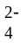 иондарының концентрациясы 0,065% аспау керек.
Электролитте жүретін бүйірлік процестер электролиттің түбінде тұнатын қоқым (шлам) түзілуге әкеледі. Электролиттің тұздары сіңген қоқым тұтқыр қара немесе қара құба масса түрінде болады. Қоқымның қатты бөлігі негізінен Mg, Al, Si, Fe оксидтерінен тұрады. Онда мөлшермен 70-90% MgO болады.
Магниді алуға арналған электролизердің құрылысы.Дүние жүзінің көп елдерінде ұзақ уақыт бойы вертикалды жазық-параллельді, анод жоғарыдан енгізілетін диафрагмалық электролизерлер қолданылып келді. Бұл электролизерлерде анод пен әрбір катодтың арасында диафрагма деп аталатын арабөлгіш бар, ол катодтық және анодтық кеңістіктерді бөліп тұрады. Электролиз 690-710⁰С температурада жүргізіледі, бұл магнидің балқу температурасынан жоғары (651⁰С). Металдың тығыздығы электролиттің тығыздығынан кем болғандықтан, сұйық магний электролиттің үстінде жиналады. Электролиз кезінде хлор көпіршіктері мен магний тамшылыры жоғары көтеріледі. Олар өзара қатынаспау үшін катодтық және анодтық кеңістіктер арабөлгішпен бөлінеді – оттөзімді материалдан жасалған диафрагмамен. Магнидің бағытталған қозғалысы анод пен катодтың арасында төменнен жоғары жылжыған электролиттің әсерінен болады. Соңғы кезде магний өндірісінде диафрагмасыз электролизерлерлердің әртүрлі конструкциялары қарқынды енгізіліп жатыр

Шикі -магнийді тазарту жолдары.

Электролиз нәтижесінде алынған шикі магнийдің құрамында 0,3-0,4 %электролит тұздары, электролитті бөлгеннен кейін магний шикізатында 99,8% Mg болады.
Сұйық магний шикі, яғни таза емес, әдетте құрамында магний қасиеттеріне теріс әсер ететін қоспалар бар.
Шикі магний - металл және металл емес және қоспалардан тұрады.Металлдық қоспаларға натрий, калий, кальций,темір,алюминий жатады. Белгілі бір жағдайларда алғашқы үш қоспамагниймен магний ластанған катодта тұнады., Магнийдің хлорлы темірмен өзара әрекеттесуі есебінен Темір магний түседі. Алюминий түседі сұйық магнийдің к футеровкамен өзара әрекеттесуі есебінен магний металл емес қоспаларға хлоридтер, магний оксиді, нитрид және магний силициді, көміртегі. Магний оксиді магний жанғанда пайда болады.
Бір мезгілде магний ауа азотымен жауап береді, нитридтер құрайды.
Магний силициді оның отқа төзімді өзара әрекеттесуі нәтижесінде алынады футеровкой. Көміртек анодтың бұзылуы салдарынан магний түседі.
Қазіргі уақытта магнийді тазартудың келесі тәсілдері барқоспалар:
- флюстермен қайта балқыту арқылы магний-шикі магнийді тазарту;
- қатты балқитын металдардың немесе олардың хлоридтер;
- магнийді вакуумдық айдау, үш қабатты әдісімен терең тазалау электролиттік тазарту немесе аймақтық балқытумен.
Зауыт тәжірибесінде ең кең таралған тәсіл алды магнийді флюстермен қайта балқытумен тазалау. Әдетте флюстер ретінде сілтілі және сілтілі-жер металдарының хлоридтері мен фторидтері пайдаланылады және магний. Флюстер магний ауамен жанасудан және металл емес қоспалармен қорытылады, оларды шөгіндіге ауыстырады.
Вакуумды шөміштің сұйық металын тигельді пешке құяды электр пеші, 70-750С дейін қыздырады және флюстермен араластырады. 0,5-1 сағат ішінде. Содан кейін пеш 670оС дейін салқындатылады. Металл емес қосылыстар флюстермен қорытылады және металдан шығарылады. Құю алдында металл тигель беттік қабық пайда болғанға дейін бірнеше салқындатылады флюс. Содан кейін сиырды сынап, магний шойын құймаларға құяды.
Магний мен оның қорытпаларын темір мен кремнийден қосымша тазалау үшін тазартылатын металл титан немесе цирконий қоспаларын немесе осы металдардың магний (лигатуралар) қорытпасы түрінде. Бұл ретте сондай-ақ алюминий мен марганец ішінара жойылады.
Магнийді қоспалардан терең тазарту үшін әдіс қолданылады қысымдағы айырмашылықтарға негізделген айдау арқылы тазарту магний мен қоспалардың қаныққан булары. Магний вакуумында қыздыру кезінде буланады. Оның булары қабырғада қатты күйде конденсацияланады реторт үстінде орнатылған конденсатор. Бар қоспалар будың аз серпімділігі (темір, кремний, алюминий және т. б.) іс жүзінде айдамайды және ретортта қалады. Қоспа (MgCl2, NaCl, KCl, Zn, Ca, сілтілі металдар), магний қарағанда будың көп серпімділігіне ие айдау әдісімен реторттан шығарылады және жоғарғы аймақтарда конденсацияланады конденсатор. Айдау процесі Болат ретортта жүзеге асырылады, құйма темірден жасалған конденсатор жоғарыдан салынған. В ретортта 580-600оС температура және қалдық қысым сақталады шамамен 1,3-13,3 Па. Магний, конденсатор қабырғаларында төрт аймаққа бөлуге болады. Жоғарғы аймақ 85% тұратын ұсақ кристалдар болып табылады құрамында 1-2% Na бар. Екінші аймақ жоғарыдан тұрады ірі магний кристалдары және аз мөлшерде ғана қоспалардың. Массадан шамамен 80% магний бар үшінші аймақ, ретортқа жүктелген ең таза магний.
Бұл аймақтағы Температура 450-500ос шегінде сақталуы тиіс. Төртінші ең төменгі аймақ магнийдің ұсақ кристалдарынан тұрады, ластанған труднолетучими қоспалармен (Fe, Si). Бірінші, екінші металл және төртінші аймақ қайта сублимацияға жіберіледі. Осылайша алынған сублимирленген магний тазалыққа ие 99, 99% Mg.

2 ТИТАН МЕТАЛЛУРГИЯСЫ

2.1 Кендер және минералдар

Жер қойнауында титанның мөлшері 0,61%. Ол кең тараған металдардың қатарына жатады, алюминий, темір және магнийден кейін. Көптеген титаны бар минералдардың ішінде өндірістік маңызы бар екі минерал қолданыс тапты, олар рутил TiO₂ және ильменит FeTiO₃. Рутил табиғи тұрақты минерал, оның үлкен кен орындары сирек кездеседі, негізінен Канадада, Бразилияда және Австралияда орналасқан. Ең кең таралған табиғи минерал ильменит, оның кен орындары Қазақстанда да бар: Ақтөбе облысында (Шоқаш кен орны), Шығыс Қазақстан облысында (Қараөткел және «Бектемір»). Ильменит табиғатта магнетитпен Fe₃O₄ және гематитпен Fe₂O₃ шашыранды түрінде кездеседі. Оның кендерін титандымагнетиттік кендер деп атайды. Бұл кендерде титанның мөлшері 20% жетеді. Титан кендері гравитациялық және магниттік сепарация әдістерімен байытылады.
Қолданылу облысы:- авиацияда, ракета және космостық техникада - кеме, машина жасауда- түсті металлургияда - энергомашина жасауда- целюлоза-қағаз және тамақ өнеркәсібінде- медецинада- атомдық энергетикада- аспап-құралдар жасауда- электроникада- тұрмыста т.б

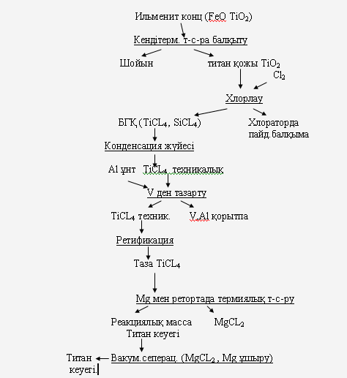

2.2 Титан қожын алу

Ильменит концентраттарынан титанды алудың заманауи технологиясы оларды кентермиялық пештерде балқытып титан қожын алуды қарастырады. Титан қожын балқытып алу кезінде қосымша өнім - шойын болады. Титан қождарын электрдоғалық пештерде алады. Шикіқұрамды балқытуға қажетті жылу электрод пен металдың арасында түзілетін электр доғасының әсерінен келеді. Титан қождарын электр пешінде балқыту кезінде жүретін процестер келесі химиялық реакциялар теңдеулерімен сипатталады:
Құрамында FeO бар концентраттар (Шокаш) үшін:

FeO·TiO₂ + C = Fe + TiO₂ + CO (7.1)
2(FeO·TiO₂) + 3C = 2Fe + Ti₂O₃ + 3CO (7.2)
3(FeO·TiO₂) + 4C = 2Fe + Ti₃O₅ + 4CO (7.3)
FeO·TiO₂ + CO = Fe + TiO₂ + CO₂ (7.4)

Балқыту процесі кезінде титан қожына концентраттың құрамындағы басқа металдардың оксидтері өтеді: CaO, MgO, Al₂O₃, Cr₂O₃, MnO және SiO₂-нің бір бөлігі. Нәтижесінде келесі құрамдағы титан қожы алынады, %: TiO₂- 80,75-86,20; FeO – 2,6-4,71; SiO₂ – 3,15-3,91; MgO – 2,52-2,55; MnO – 1,1-1,14; Al₂O₃ -2,85-3,54; Cr₂O₃ – 0,96-1,05; V₂O₅ – 0,14-0,16.
Балқытудың екінші өнімі титанды шойын, оған 96% Fe, 11,85 Si, 45,8% V, 0,71 % Ti өтеді. Титанды шойынның құрамы , %: C-11,6-2,3; Ti – 0,03-0,05; Si – 0,05-0,15; Mn – 0,08-0,3; S – 0,05-0,3; P – 0,3 – 0,5; Cr – 0,03-1,1; V – 010; Ni – 0,08.

3.3 Төртхлорлы титанды өндіру және тазарту

ТiCl₄ өндіру технологиясы келесі негізгі операциялардан тұрады: титан қожын хлорлауға дайындау, титан қожын хлорлау, титан хлоридын конденсациялау және төртхлорлы титанды тазарту.
Кентермиялық пеште алынған титан қожын алдымен жақты одан кейін конустық ұсақтағыштарда ұсақтайды және шарлы диірмендерде майдалайды. Майдаланған қожды магниттік фракцияларын бөлу үшін магниттік сепарациядан өткізеді де майдаланған мұнай коксымен араластырады. Қазіргі кезде титан қождарын хлорлауды хлораторларда сілтілік және жерсілтілік металдардың хлоридтерінің балқымасында 750-800⁰С температура аралығында жүргізеді (7.1-ші сурет).
Хлоратор тік бұрышты іші шамот кірпішімен шегенделген болат қаптама.Хлоратордың қабырғаларында графит электродтар орналастырылған, олардың ішінде сумен суытылатын болат құбырлар бар. Хлоратордың төменгі жағында хлор беруге арналған фурмалар бар. Балқыма төменгі және жоғарғы ағынөзектер арқылы ағызып алынады. Хлоратордың күмбезінде бугаз қоспасын әкетуге және шикіқұрам тиеуге арналған тесіктер қарастырылған.

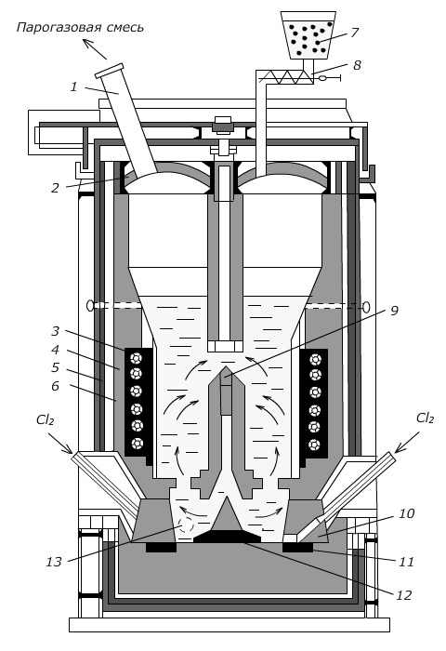

1-газарна; 2-күмбез; 3-графит электрод; 4- жылуды ағанды сумен әкетуге арналған болат құбырлар; 5- хлоратордың қаптамасы; 6- қышқақ шеген;
7-шикіқұрам шанабы; 8-шнекті қоректендіргіш; 9-балғыма қайта айналуға арналған бөлгіш; 10 - фурма; 11,12- едендік графит электродтар;
13-балқыманы төменннен ағызу

2.1-ші сурет – Титан қождарын балқымада хлорлауға арналған хлоратор

Балқыма ретінде магний электролизерінің қазымдалған электролиті қолданылады, оның құрамы келесі шектерде ауытқуы мүмкін, %: KCl – 55-80; NaCl – 8-10; MgCl₂ - 4-5. TiO₂-нің концентрациясы 1,5 – 5%, ал көміртегінікі 2-5% деңгейінде ұсталады.
Металдардың оксидтерінің хлорға химиялық байланысуының кемуі бойынша оларды келесі ретпен орналастыруға болады:

K₂O – Na₂O – CaO –MnO – FeO – MgO - TiO₂ – Al₂O₃ – SiO₂

K₂O, Na₂O, CaO, MnO, FeO оксидтердің хлорға байланысы үлкен, сондықтан тотықсыздандырғышты қоспай ақ жеңіл хлорланады. MgO, TiO₂, Al₂O₃, SiO₂ тотықсыздандырғышты қоспай хлорланбайды. Сондықтан хлорлау шикіқұрамына тотықсыздандырғыш ретінде мұнай коксын қосады.

Хлорлау барысында балқымада Fe, Mn, Ca, Mg, Cr хлоридтері, сирекжер элементтердің хлоридтері және шикіқұрамның хлорланбаған қатты түйіршіктері жиналады. Сондықтан хлоратордан балқыманың бір бөлігін (10-15%) әлсін-әлсін шығарып отырады, орнына балқытылған немесе сусымалы түрдегі жаңа электролит тиеледі.
Хлоратордан шығатын бугаз қоспасы газдардан (СО, СО₂, СОСl₂, HCl, Cl₂, N₂), төменқайнайтын хлоридтердің буларынан (TiCl₄, SiCl₄, AlCl₃, VОCl₃, FeCl₃, FeCl₂), жоғары температурада қайнайтын хлоридтердің (CaCl₂, MgCl₂, MnCl₂, CrCl₃, KaCl, NaCl) және шикіқұрам түйіршіктерінен тұратын қатты қалқымадан тұрады.
Бугаз қоспасы қатты түйіршіктерден тазартылап, конденсация жүйесінде сұйық күйге айналдырылады.
Хлоратордан шығатын бугаз қоспасы тозаң камерасына түседі, онда қатты заттардан тазартылады. Тозаң камерасына газ фазасы 500-800 ден 120-130^{о}С дейін суытылады. Суытылған бугаз қоспасы жеңді сүзгілерге жіберіледі, онда қатты қалқымалыларынан қосымша тазартылады. Жеңді сүзгілерден кейін бугаз қоспасы сеппелендірілетін конденсаторға түседі, онда бугаз қоспасы сұйық титан тетрахлоридімен сеппеленіп, -10⁰С дейін суытылады. Онда титан тетрахлориді конденсацияланып, сұйық фазаға айналады. TiCl₄ конденсацияланғаннан кейін газдар қоспасы әк сүтімен сеппеленетін санитарлық скрубберге жіберіледі. Онда хлордан, фосгеннен, хлорлы сутектен тазартылады. Тазартылған газ атмосфераға лақтырылады.
Техникалық сұйық TiCl₄-тің құрамында еріген және қатты жүзгіндер түріндегі қоспалар болады.
Техникалық TiCl₄-ті қатты жүзгіндерден тазарту тұндыру және сүзу арқылы жүргізіледі.
Қатты жүзгіндерден тазартылған ТiCl₄ ванадийден алюминий ұнтағын немесе мыс жоңқасын қолданып тазартады. Ванадийден тазарту тұнбаға түсетін ерімейтін ванадийдің оксихлоридтерінің VOCl₂ және VClO түзілуіне негізделген:
3TiCl₄ + Al = 3TiCl₃ + AlCl₃ (7.20)
TiCl₃ + VOCl₃ = TiCl₄ + VOCl₂ (7.21)
TiOCl₂ + AlCl₃ = AlOCl + TiCl₄ (7.22)

Бұны сүзгеннен кейін алынған ванадийлік кек ванадийді бөліп алуға жіберіледі.
Ванадийден тазартылған TiCl₄ үздіксіз жұмыс істейтін табақты ректификациялық колоннада екісатылық тазартудан өтеді. (7.2-ші сурет).
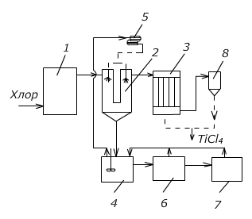

1-арындық бак; 2-қыздырғыш; 3- колоннаның жан-жақты бөлігі;
4- колоннаның бекіткіш бөлігі; 5-дефлегматор; 6- қайнатқыш;
7-тоңазытқыш; 8- кубтық қалдықты жинағыш; 9- дистиллятты жинағыш

2.2-ші сурет - TiCl₄-ті үздіксіз ректификациялау сұлбасы

Ректификацияның бірінші сатысында SiCl₄-тен және басқа жақсы ұшқыш қоспалардан (СO₂, Cl₂, N₂, COCl₂ және басқарардан) тазартылады. Төмен қайнайтын қоспалардан тазарту колоннаның төменгі жағында жүреді, оны жан-жақты бөлігі деп атайды.
Бірінші ректификацияның жоғары қайнайтын хлоридтер мен оксихлоридтердің қоспалары бар кубтық қалдығы тазартудың екінші сатысына – дистилляцияға жіберіледі. Дистилляция колоннаның бекіткіш деп аталатын жоғарғы бөлігінде жүргізіледі. Колоннаның бекіткіш бөлігінде алынған дистиллят тазартылған TiCl₄ болады, ал дефлегматорда қиынқайнайтын қосылыстар (FeCl₃, TiOCl₂, TiCl₃ т.б.) конденсацияланады. Алынған флегманың негізгі бөлігі қайтадан колоннаға қайтарылады.
Тазартылған төртхлорлы титан суытылғаннан кейін дистиллят жинағышта жиналады, одан металдық титан алуға жіберіледі.

Тазартылған титан тетрахлоридін магниетермиялық тотықсыздандыру және вакуумдық сепарация процесінің технологиясы

TiCl₄ тотықсыздандыруды болат тығыздалып жабылған аппараттарда (реторта) инертті газдар атм жүргізеді. Аппаратқа алдын-ала Mg құяды, реттелетін жылдамдықпен TiCl₄ береді. Нәтижесінде келесі реакциялар жүреді:
TiCl₄ + 2Mg = Ti + 2MgCl₂
TiCl₄ + 2Mg = Ti + 2MgCl₂

Реакциялар өте экзотермиялық, қарқынды жүреді, кей жерде температура 927С жетуі мүмкін. Процесс температурасы 800-900С. Тотықсыздандырудың төменгі температурасы 714⁰С, жоғарғы температурасы 975С. Одан жоғары температураTi реторта материалымен реакцияға түседі, реакция кезеңдермен жүреді:

TiCl₄ + Mg = TiCl₂ +MgCl₂
TiCl₄ + TiCl₂ = 2TiCl₃
TiCl₂ + Mg = Ti + MgCl₂
2TiCl₃ + Mg = 2TiCl₂ + MgCl₂

Түзілген TiCl₂ балқымада немесе қатты бетте конденсацияланады, соңынан Me Ti дейін тотықсызданады.
MgCl₂ екі кезеңде де газ күйінде түзіледі, ол негізгі жылу көзі. Жылу қатты Ti алуға жұмсалады.
Алынған Ti өскен дендриттер түрінде болады, реактордың төменгі жағына түсіп, онда кеуекті масса түзеді.Түзілген MgCl₂ конденсацияланып, реактор түбіне түседі. Оны мезгіл-мезгіл құйып алып отырады. 1 литр жұмсалған Mg 3,68 MgCl₂ түзіледі.
Процесс кезінде TiCl₂ және TiCl₃ түзілуіне келесі себептер әсер етеді:
- Тотықсыздандырғыштың, жетіспеуі
- Реакция зонасындағы температураның төмендіні
- Реактортада суық зоналардың болуы
- Реакция зонасында белсенді беттің жетіспеуі
Ti төменгі хлоридтерінің түзілуі қажетсіз,ол Ti жоғалымын тудырады, реакторды ашқан кезде ауадағы ылғалмен жанып түтінденеді. Реакторда кеуектің өсуі барысында тотықсыздану массаның кеуекті капиллярлары арқылы оның бетіне көтерілуі байланысты жүреді. Кеуек реактордың ортаңғы бөлігінде жылдам өседі, онда температура жоғары және TiCl₄ концентрациясы да жоғары.Процестің аяқталу кезеңінде (Mg 50-60% пайдаланылған кезде) Mg басым бөлігі кеуектің саңылауларында болады, TiCl₄-пен байланысуы қиындайды, процесс жылдам баяулайды, сондықтан TiCl₄–ті беруді тоқтатып реакторды 900ºС ұстаса, нәтижесінде төменгі хлоридтер е-с-ды. Т-с-ну процессінің барысында түзілген MgCl₂–ң 85-90% құйылып алынып, электролизге жіберіледі. Өндірісте тотықсыздандырудыCr-Ni–ді ыстыққа төзімді реакторларда жүргізеді. Кезеңдік жұмыс өнімділігі 1-3 т титан кеуегі. Реактор диаметрі 1-2 м, биіктігі 2-3 м. Процесс аяқталғаннан кейін реакторды пештен шығарып алып монтаждық стендте сепапарация аппаратын жинайды.

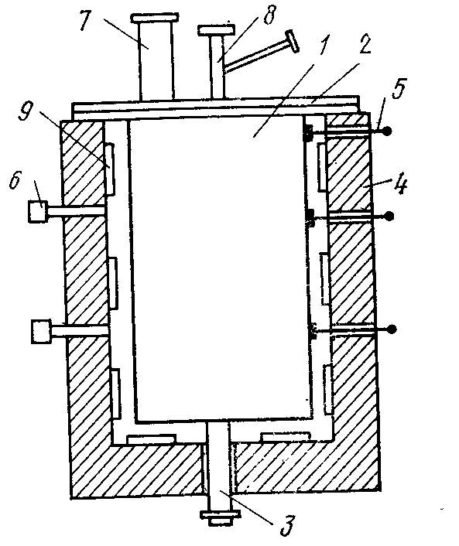

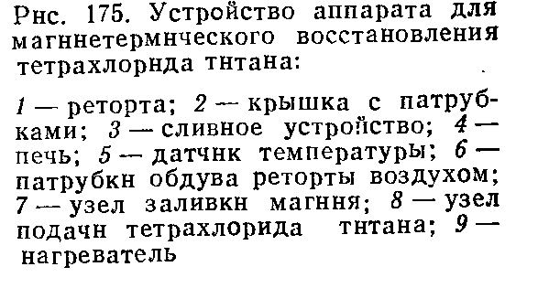

Реакциялық массаның құрамы Ti-55-65%;Mg-25-35%; MgCl2 9-12%. Титан кеуегінің сапасы бастапқы материалдардың тазалығына байланысты. 1 кг титан кеуегін алу үшін 4 кг ти жұмсалады, яғни ондағы қоспалар мөлшері шектеледі ти сапасы тексеріледі. Ти әртүрлі газдарды сіңіретіндіктен процесс инерттікгаздар атмосферада жүргізіледі.
Аргонды 800-850 ºС арнайы пештерде тазартады.Ме титанды алудың бірнеше жолы бар:
- TiCl4–ті Mg немесе Na мен тотықсыздандыру
- TiO2–ні Ca немесе Ca гидридімен тотықсыздандыру
- электролиттік әдіс
Алынатын әдісіне байланысты титан кеуектік немесе ұнтақ түрінде алынады. Ұнтақ натриотермиялық өңдеуде алынады.

Титан металлургиясында реакциялық массаны вакуумдық дистилляция әдісімен өңдеу технологиясы

Реакторда тотықсыздандыру процессінен кейін, монолиттік блок түріндегі реакциялық масса алынады. Құрамында титан кеуегі, Mg, MgCl₂ және титан төменгі хлоридтерінің аздаған қоспасы бар.
Вакуумдық сепарацияның мақсаты титан кеуегін қоспалардан тазарту, ол Ti-Mg және MgCl2–ң буларының әртүрлі серпімділігіне негізделген. Вакуумдық сепарация процессі реакциялық массаны тығыздап жабылған аппаратта- вакуумда қыздыру арқылы жүргізіледі. Процесс температурасы 960-1020ºС. Вакуумда олардың қайнау нүктесі төмендейді және жеңіл қайнайтын заттардың булану жылдамдығы көп есе өсіп олар қайнауы қиын заттардан жеңіл бөлінеді.Mg және MgCl–ң булары қысымының температураға байланысты өзгеруі көрсетілген.900ºС Mg және MgCl₂ қысымы 97,7 мм.рт.ст. Егер олардың буларын үнемі әкетіп отырып, суық бетте шөктіре онда реакциялық массадан олардың жаңа порциялары бөлініп шығады.
Шөктіру кезінде конденсатордағы мен MgCl₂ буларының қысымдары төмендейді, яғни булардың реактордан конденсаторға қозғалысы осы зоналардағы қысымның айырмашылығына негізделген.
Реакциялық массадан бөлінетін басқа булармен газдар вакуум насоспен конденсатор арқылы сорылып отырады. Процесс температурасы ретортаның болат қабырғасының температурасымен шектеледі 1085ºС артпауы тиіс.
Сепарацияны реакциялық масса алынған ретортада жүргізіледі. Аппараттың негізгі элементтері пеш, реакциялық массасы бар реторта, конденсатор, жылу өткізбейтін экран.

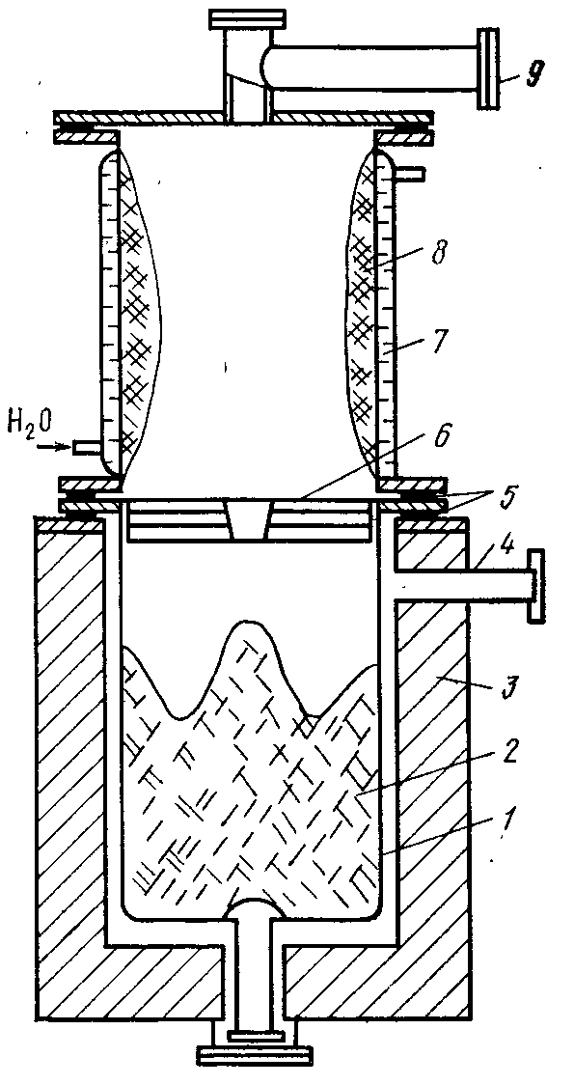

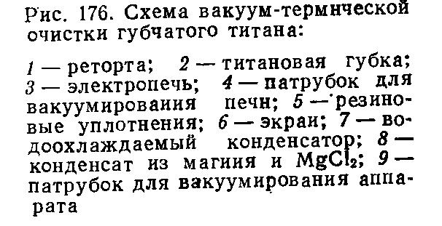

Булану жылдамдығы берілетін жылу мен буларды әкету жылдамдығына байланысты. Процесс титан кеуегі толық максималдық мүмкін температураға дейін (1085ºС) қыздырылғанда аяқталады. Сепарациядан кейін титан кеуегі құрамында 0,2% хлорлы тұздар қалады, олар екі категориға бөлінеді: 1-беттік-азот қышқылын ерітінділеу арқылы бөлінеді; 2-ішкі шағындағы Cl оны HF-мен ерітінділеу арқылы бөлуге болады.

